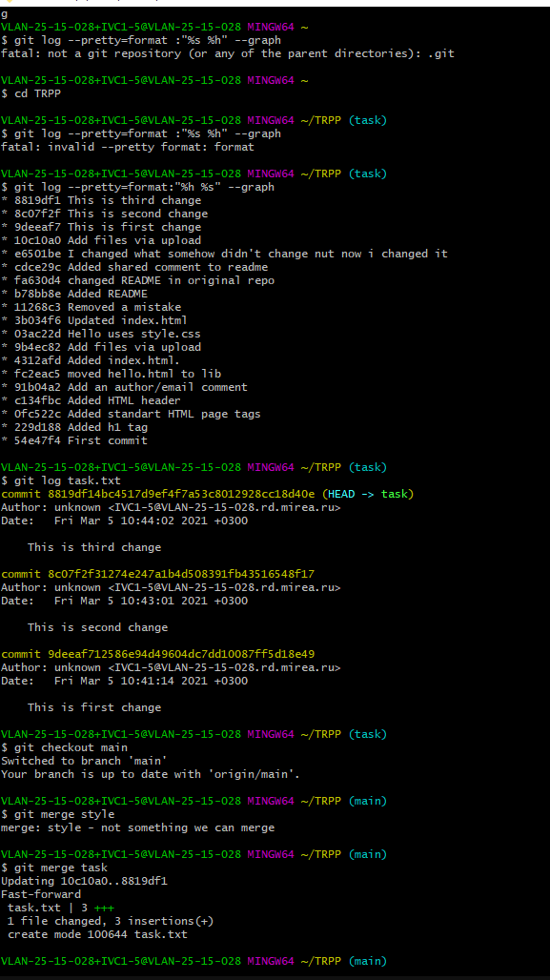

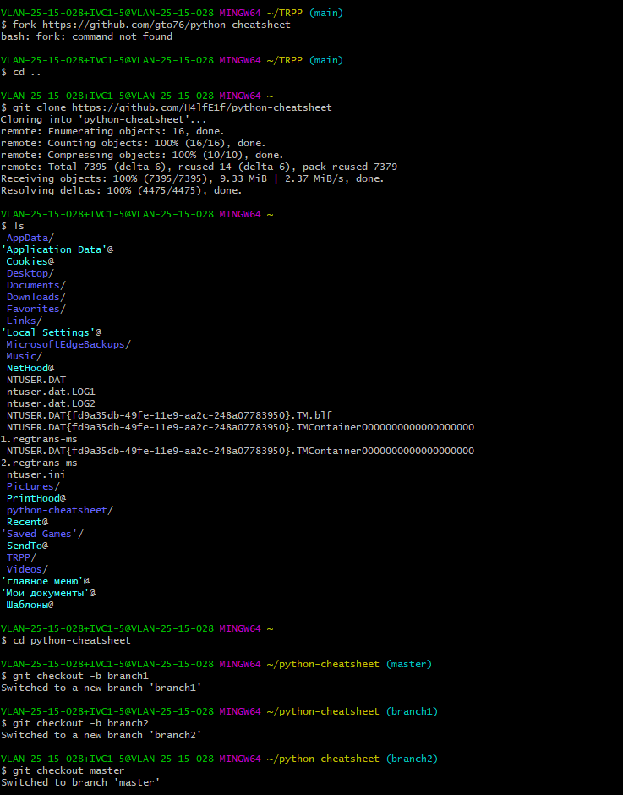

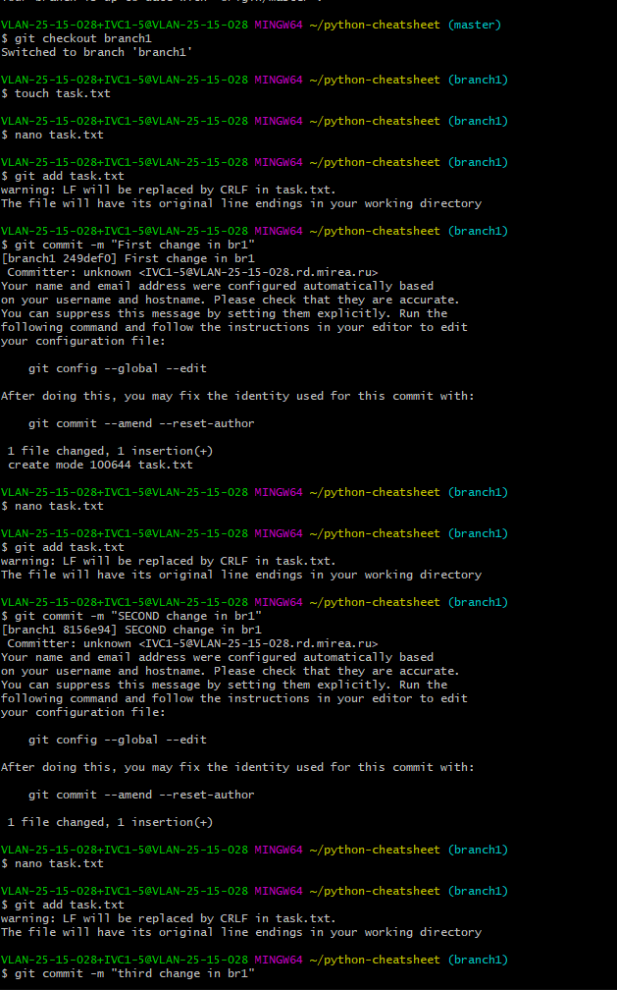

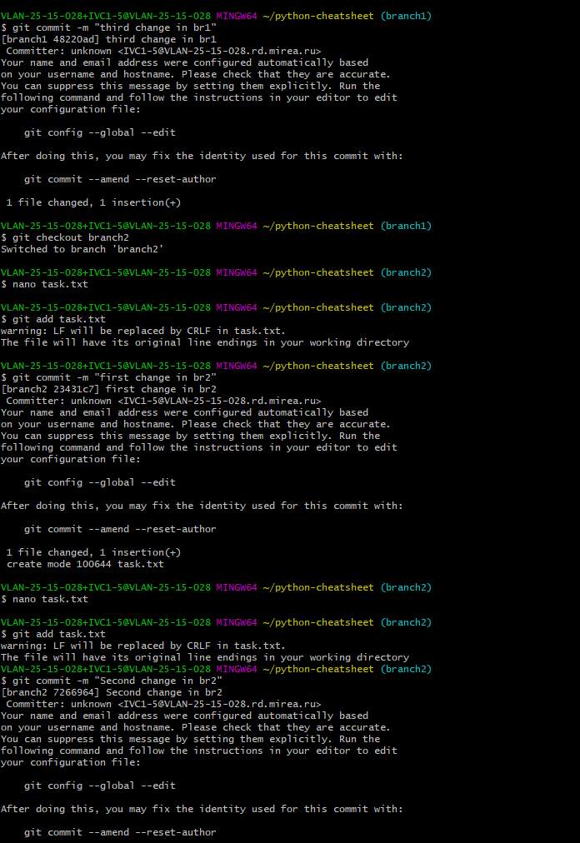

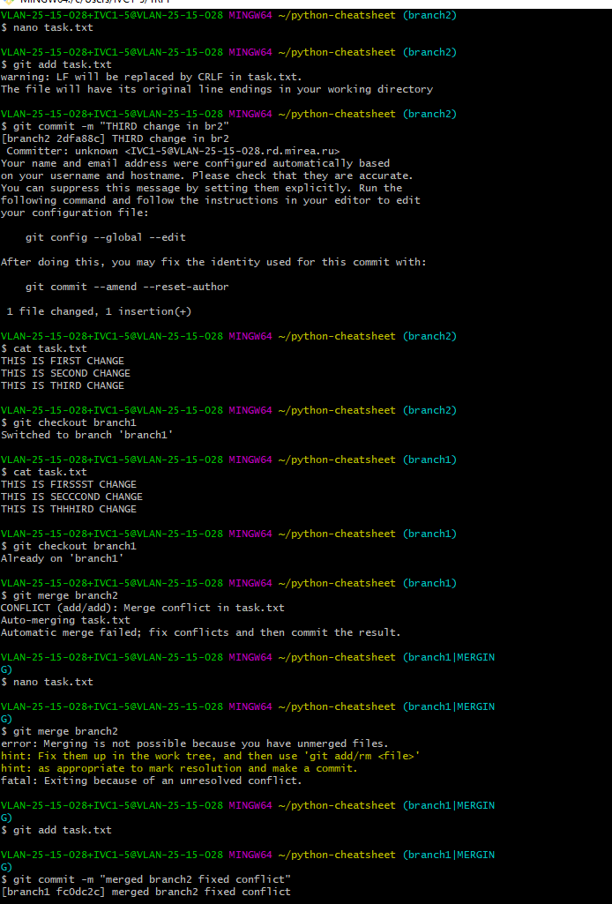

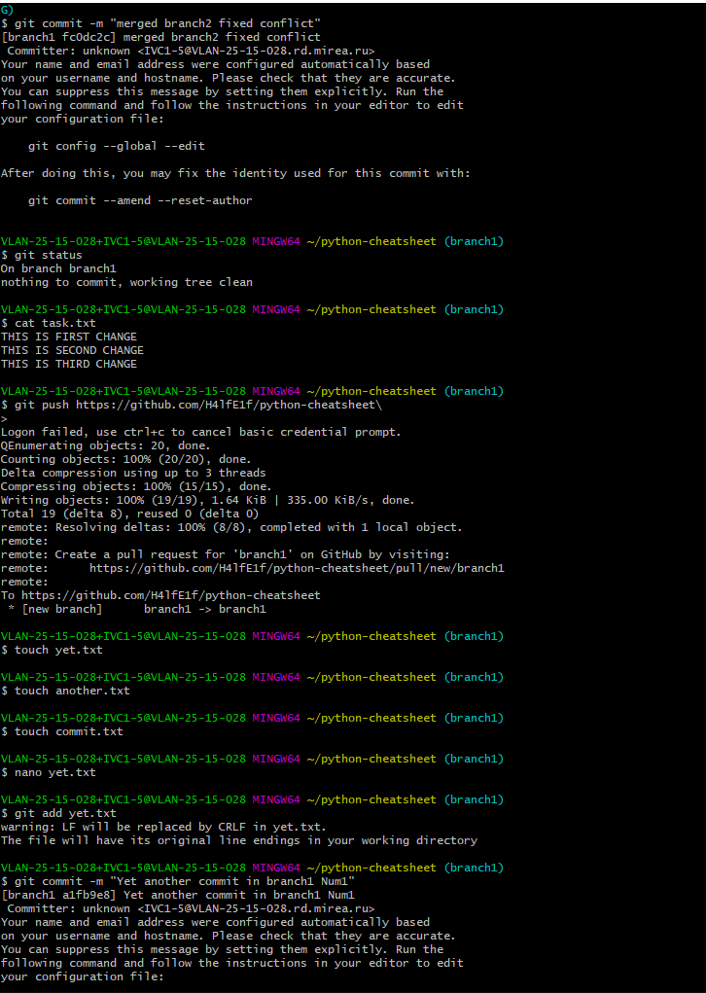

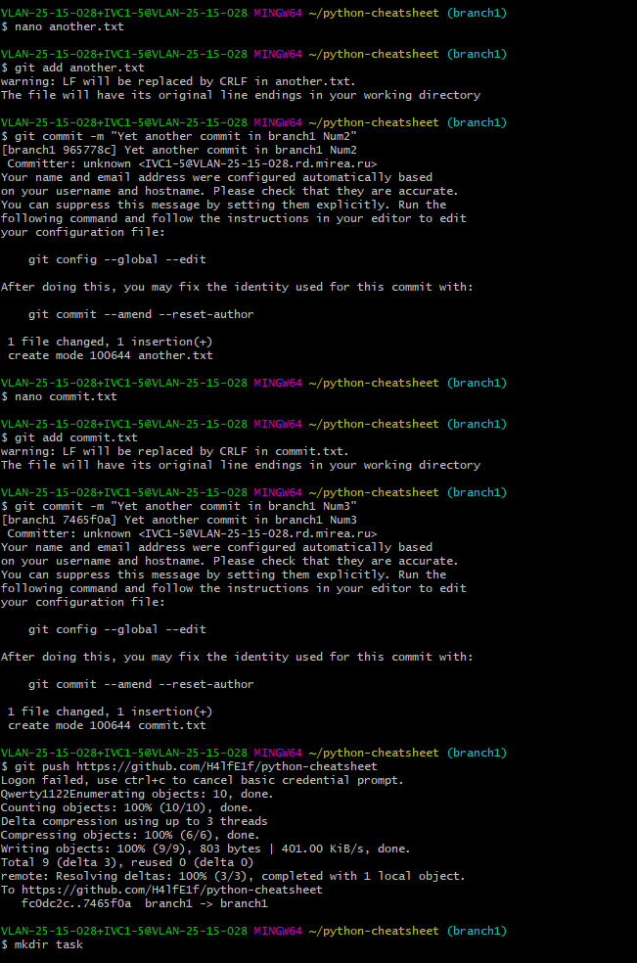

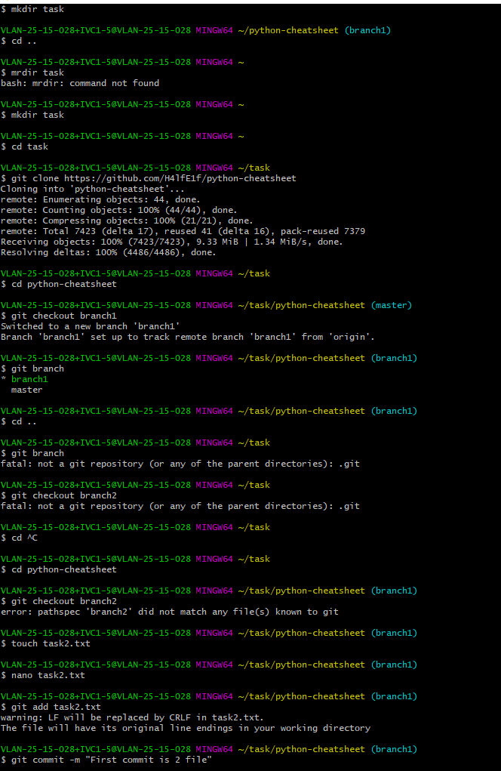

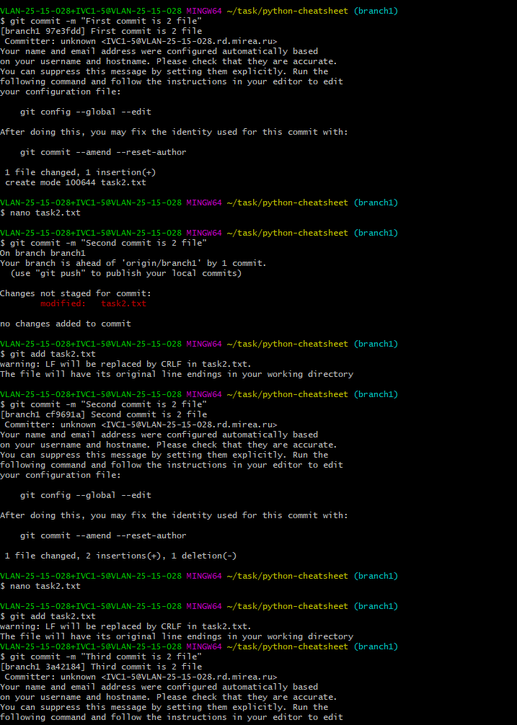

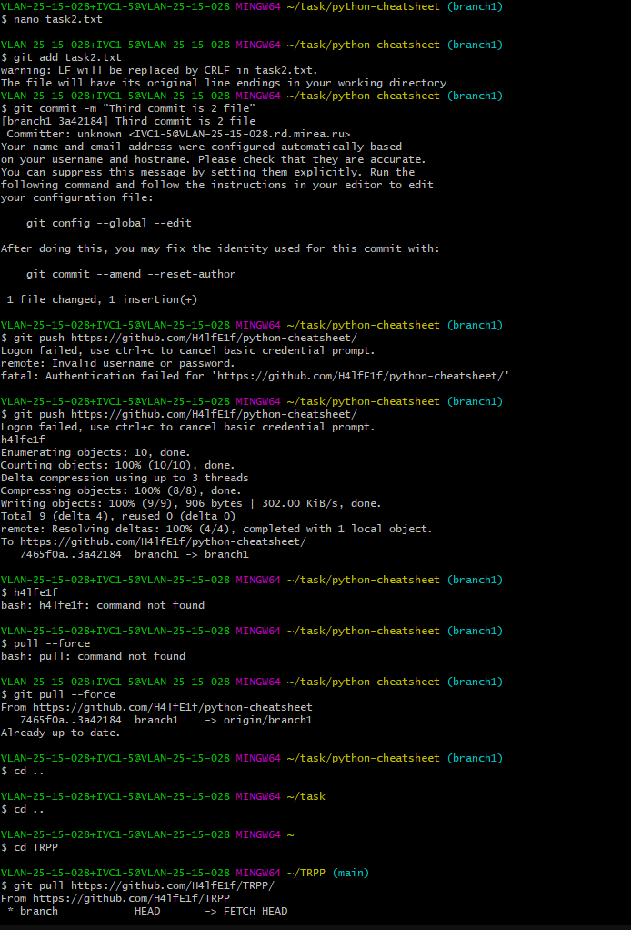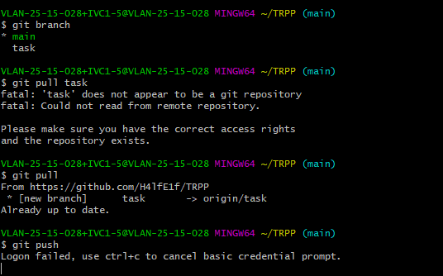

1)К какому типу систем контроля версий относится Git?

Распределенная система управления версиями

2)Что такое GitHub?

Сервис онлайн-хостинга репозитроиев обладающий всеми функциями контроля версий и функционального управления исходным кодом

3)Что такое конфликт в Git? Как его решить и почему они бывают?

Иногда один и тот же контент могут редактировать сразу несколько разработчиков. Если разработчик A попытается изменить код, который редактирует разработчик B, может произойти конфликт. Решение конфликта заключается в изменении сливаемых файлов

4)Что делает команда git status?

Git status проверяет текущее состояние репозитория

5)Что делает команда git add?

Индексация изменений

6)Что делает команда git log?

Отображает историю коммитов получение списка внесенных изменений

7)Что означает статус файла modified в выводе команды git status?

Это означает что файл со статусом modified проиндексирован и ждет дальнейшего коммита или редакций до коммита

8)Что такое форк репозитория?

Форк репозитория – копирование его в свой собственный репозиторий